新生报到流程

1、登录学生端
推荐使用“谷歌浏览器”“火狐浏览器”“360安全浏览器”（极速模式）
打开浏览器在地址栏输入网址http://czys.cj-edu.com 打开后显示以下界面，输入账号、密码（账号、密码 均为学生身份证号码）点击登录即可。


2、新生报到
1.登录之后点击【新生报到】，核对个人基本信息，信息确认无误后，点击确认。
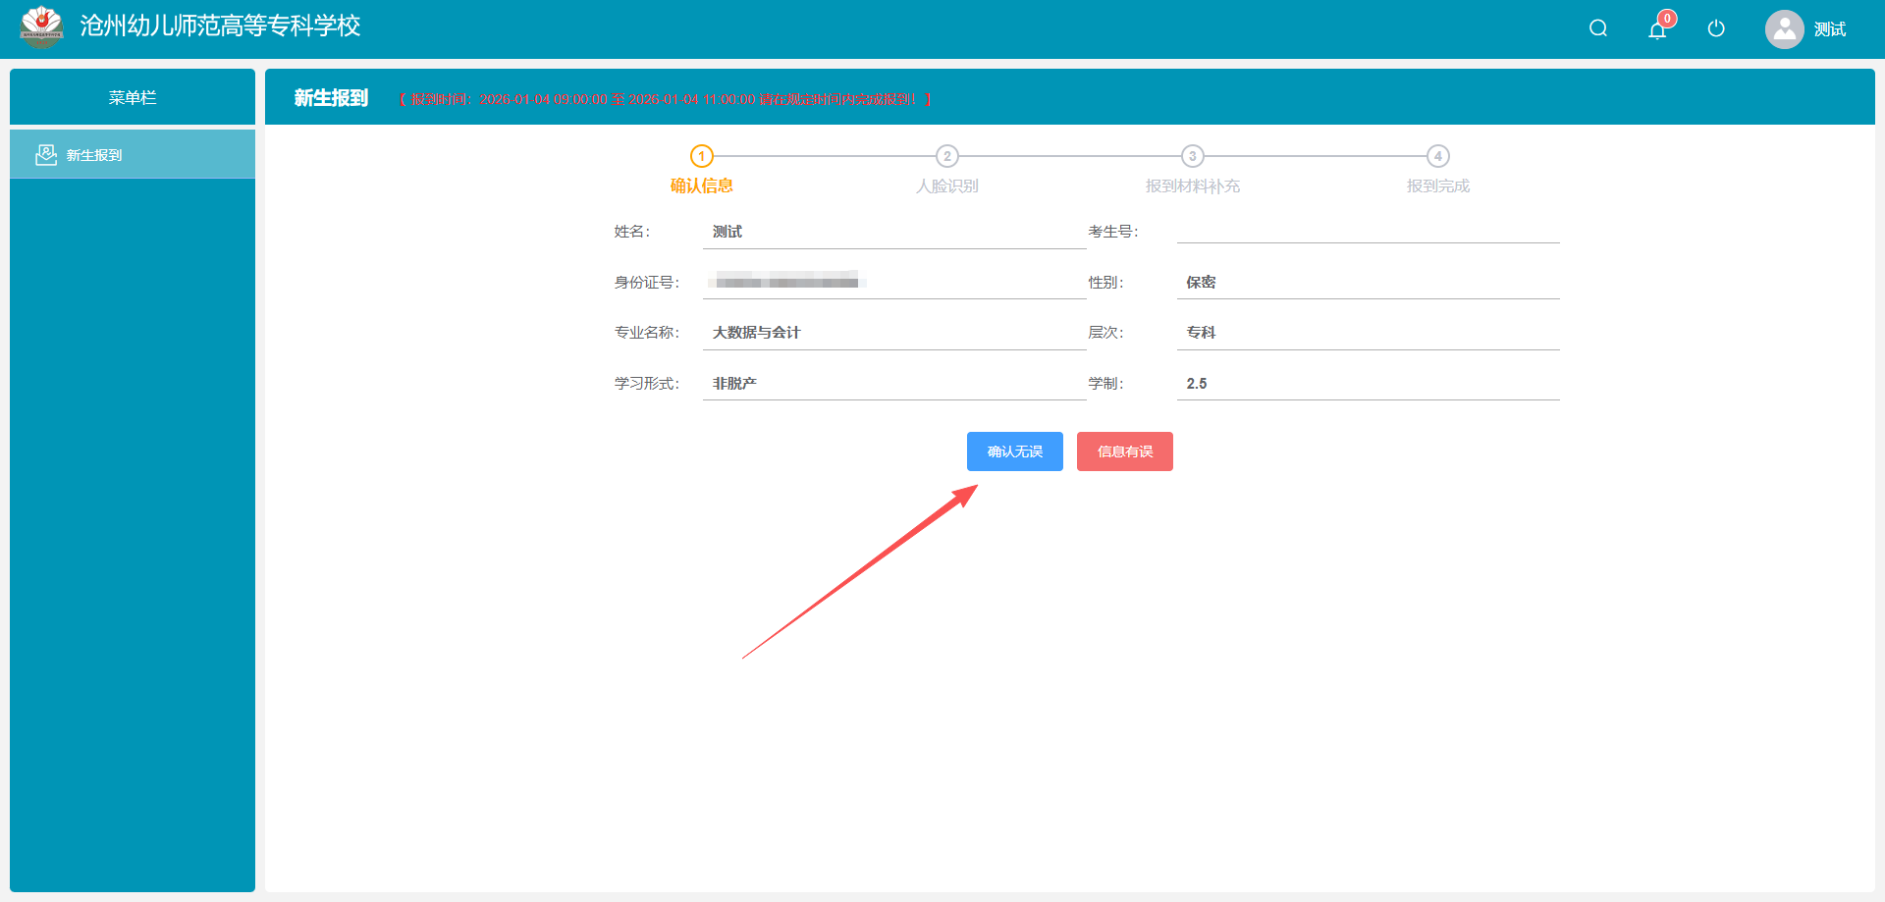

2.人脸识别需要先手机号验证，输入手机号发送验证码进行下一步验证。

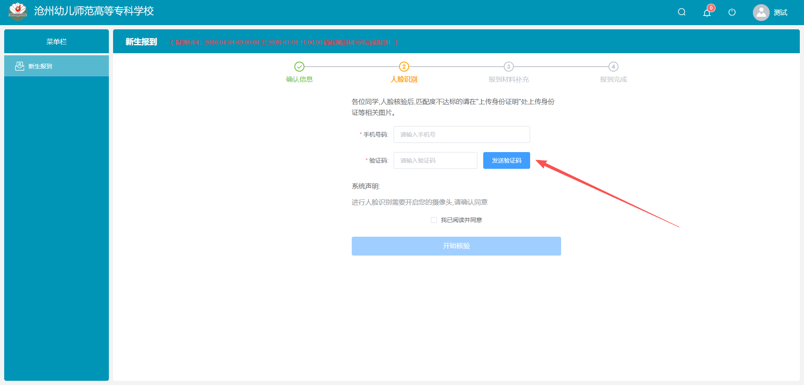

3、人脸识别
未连接摄像头：
当电脑未连接摄像头时，将无法进行人脸识别。

按照提示进行人脸识别，显示已通过人脸识别，点击下一步。

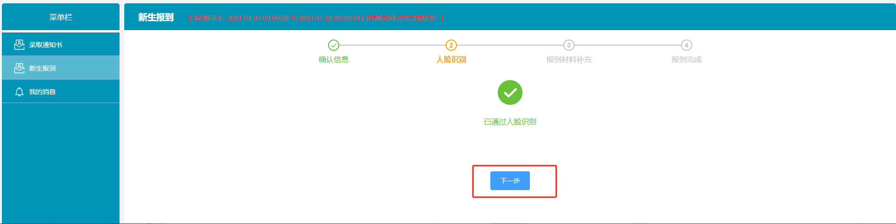

4、报到材料补充
上传身份证正面和反面照片，准考证，点击提交材料。
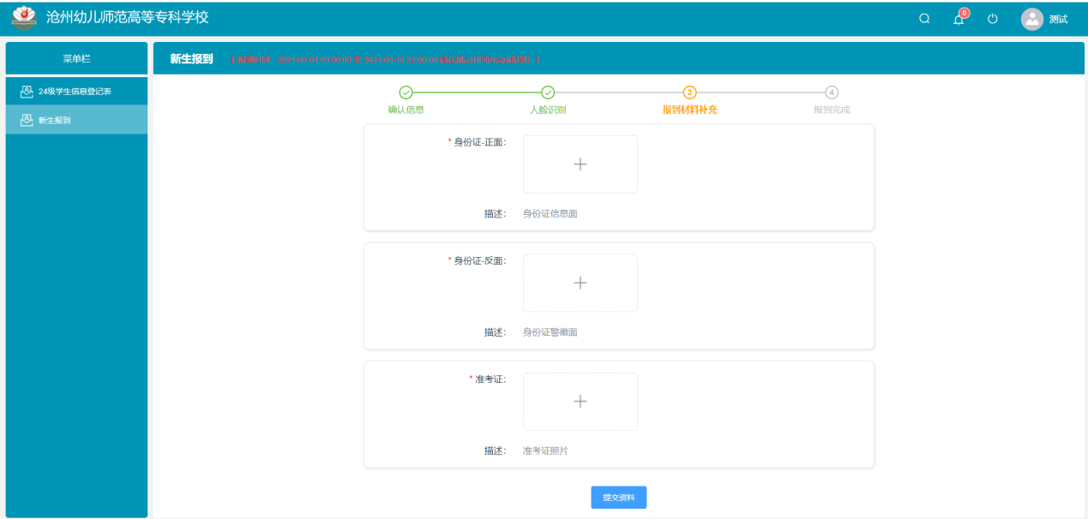

5、报到完成

